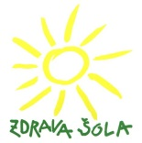
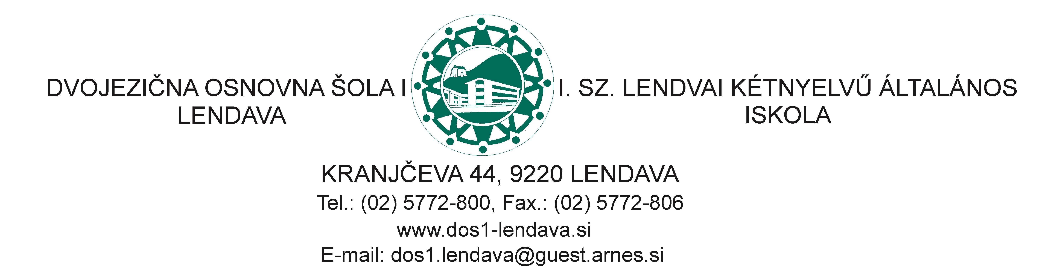
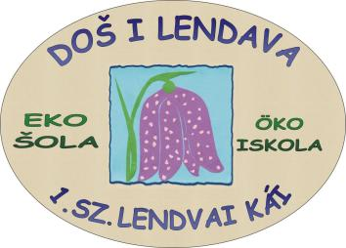

____________________________________________________________________________________________________________________________________________________________

INTERESNE DEJAVNOSTI V 2. RAZREDU / SZAKKÖRÖK A 2. OSZTÁLYBAN

Spoštovani starši!
V šolskem letu 2019/20 bomo za učence 2. razreda ponudili naslednje interesne dejavnosti, ki se bodo večinoma izvajale v času podaljšanega bivanja.
Učenci bodo prijavnice dobili od mentorjev.

Tisztelt Szülők!
A 2019/20-as tanévben az alábbi szakköröket kínáljuk a 2. osztályos tanulók részére, amelyeket többnyire a napközi tagozat keretében vitelezünk ki.
A bejelentkező lapok a szakkörök mentorainál kaphatók.

 | DAN/NAP | URA/ÓRA | MENTOR
- SLOVENSKA BRALNA ZNAČKA – za učence 2. a | PO DOGOVORU/ MEGBESZÉLÉS ALAPJÁN |  | Aleša Novak
- MAGYAR OLVASÁSI VERSENY/MADŽARSKA BRALNA ZNAČKA – 2. a tanulók számára | PO DOGOVORU/MEGBESZÉLÉS ALAPJÁN |  | Renata Toth
- SLOVENSKA BRALNA ZNAČKA – za učence 2. b | PO DOGOVORU/ MEGBESZÉLÉS ALAPJÁN |  | Aleksandra Petrović
- SLOVENSKA BRALNA ZNAČKA – za učence 2. c | PO DOGOVORU/ MEGBESZÉLÉS ALAPJÁN |  | Mojca Petrič
- RADOVEDNI DOŠKO/KIVÁNCSISKODÓK | SREDA/SZERDA | 12.15-13.00 | Apollonia Požgai Zupanić
- LIKOVNI KROŽEK/RAJZSZAKKÖR | SREDA/SZERDA | 13.00-13.45 | Žužana Smolkovič
- NÉPDALÉNEKLÉS/MADŽARSKA LJUDSKA PESEM | PO DOGOVORU/ MEGBESZÉLÉS ALAPJÁN |  | Lenke Lázár
- IGRANJE NA CITRE/CITERASZAKKÖR | ČETRTEK/CSÜTÖRTÖK | 13.00-14.00 | Timea Varga
- OTROŠKI PEVSKI ZBOR/GYERMEKKÓRUS | SREDA/SZERDA  ČETRTEK/CSÜTÖRTÖK | 12.15-13.00  7.00-7.45 | Alen Benko
- ŠAH/SAKK | ČETRTEK/CSÜTÖRTÖK  PETEK/PÉNTEK | 15.15-16.45  13.15-14.45 | Danijel Pukl
- KROŽEK HRVAŠKEGA JEZIKA IN KULTURE/HORVÁT NYELVI SZAKKÖR | PONEDELJEK/HÉTFŐ | 14.00-14.45 | Vesna Hrdlička Bergelj
- KROŽEK LONČARSTVA/KORONGOZÁS | ČETRTEK/CSÜTÖRTÖK | 13.30-14.15 | Csaba Horváth
- ČEBELARSKI KROŽEK/MÉHÉSZSZAKKÖR | SREDA/SZERDA | 13.25-14.10 | Marjan Časar

